OBJAVA ZA MEDIJE

U HRVATSKOJ AKADEMIJI ZNANOSTI I UMJETNOSTI PREDSTAVLJENA KNJIGA HRVATSKI ALKEMIČARI TIJEKOM STOLJEĆA PROF. DR. SC. SNJEŽANE PAUŠEK-BAŽDAR

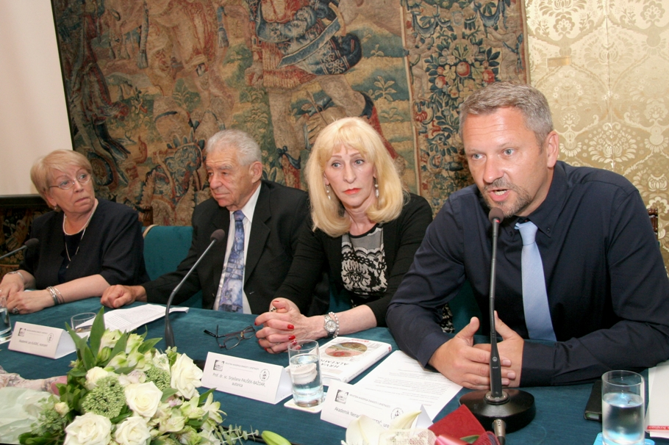

Zagreb, 13. lipnja 2017. – U palači Hrvatske akademije znanosti u utorak 13. lipnja javnosti je predstavljena knjiga Hrvatski alkemičari tijekom stoljeća autorice prof. dr. sc. Snježane Paušek-Baždar koju su zajednički objavili Hrvatska akademija i Školska knjiga. Riječ je o prvoj knjizi posvećenoj hrvatskim alkemičarima koji su dosad bili neistraženi dio hrvatske povijesne, prirodnofilozofske i prirodoslovne baštine. U knjizi je opisan i vrednovan njihov doprinos u europskom kontekstu kroz njihove spise i djelovanje koji pokazuju koliko su bili su bili nezaobilazni stvaratelji europske civilizacije. Predsjednik HAZU akademik Zvonko Kusić u uvodnom je govoru istaknuo da su alkemičari odigrali važnu ulogu u razvoju znanosti jer su pridonijeli tome da se spekulacije nadomjeste eksperimentima. „Alkemičari su težili otkriću pratvari, što se može usporediti s današnjim traganjem za Božjom česticom“, kazao je akademik Kusić. Podsjetio je na zasluge koje za popularizaciju znanosti ima prof. dr. sc. Snježana Paušek-Baždar, istaknuta povjesničarka znanosti, znanstvena savjetnica u trajnom zvanju, redovita profesorica Povijesti kemije na Odjelu za kemiju Sveučilišta Josipa Jurja Strossmayera u Osijeku, koja je od 1996. do 2016. bila upraviteljica Odsjeka za povijest prirodnih i matematičkih znanosti Zavoda za povijest i filozofiju znanosti HAZU. O hrvatskim alkemičarima od 14. do 19. stoljeća opširnije je govorila prof. dr. sc. Snježana Paušek-Baždar, istaknuvši da je prvi poznati hrvatski alkemičar bio Petar Bono iz Pule koji je 1330 napisao raspravu O zlatu i kamenu mudraca. Alkemijom se bavila i rimsko-njemačka carica i hrvatska kraljica Barbara Celjska (1393. – 1451.), poznata kao „Crna kraljica“. Kako je kazala Snježana paušek-Baždar, radilo se o prvoj ženi alkemičarki nakon Marije Židovke iz Aleksandrije iz prvog stoljeća. Pojasnila je i početke alkemije, kazavši da su alkemičari, počevši od Platona i Aristotela, tragali za pratvari, smatrajući da unatoč stalnim mijenama prirode postoji nešto što je vječno i nepromjenjivo, a što se može otkriti proučavanjem prolaznih tvari.
Recenzentica knjige prof. dr. sc. Erna Banić-Pajnić istaknula je veže alkemije i filozofije, budući da su alkemičari sebe smatrali filozofima i tragali za kamenom mudraca (lapis philosophorum). Za alkemiju je kazala da je još uvijek nedovoljno istražena jer djela alkemičara nije lako protumačiti zbog čestog korištenja alegorija i simbola. Recenzent akademik Leo Klasinc kazao je da je fascinantno kako su alkemičari koristili teoriju o postojanju četiri elementa (vatra, voda, zemlja i zrak) za pronalaženje željene tvari, naročito zlata.
Marijan Lipovac
Ured za odnose s javnošću i medije HAZU

